Пожарная безопасность паркингов и автостоянок.
Количество паркингов и автостоянок в нашей стране растет вместе с количеством автомобилей, поэтому задача обеспечения пожарной безопасности на этих объектах становится все более актуальной. При возникновении возгорания в салоне автомобиля, находящегося на парковке, пламя способно распространиться по салону за 8–10 минут, при этом, если не принять меры по ликвидации пожара, площадь возгорания начинает увеличиваться лавинообразно, за счет быстрого возгорания соседних автомобилей. А ведь на автостоянке в момент пожара могут находиться не только автомобили, но и владельцы, следовательно, возникает реальная угроза их здоровью и жизни.
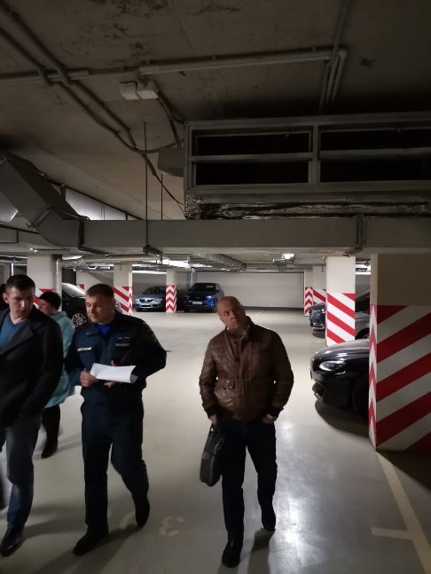
Управление по Приморскому району Главного управления МЧС России по г. Санкт-Петербургу проводит на территории района мероприятия по надзору за соблюдение правил пожарной безопасности в подземном паркинге.

В соответствии с СП 154.13130.2013 хранение вещей в пожарных проходах категорически запрещено! Места общего пользования, в т.ч. особенно пожарные проходы не являются частной собственностью, которую можно использовать для хранения вещей. Кроме того, нахождение вещей в пожарном проходе может повлечь наложение штрафа со стороны инспекции, а также затрудняет и делает невозможным обслуживание систем паркинга и уборку.
Еще несколько важных вопросов, на которые нужно обратить внимание:
1. Собственность
Согласно договору купли-продажи: Покупатель приобретает долю. Размер Доли соответствует одному месту для парковки автомобиля (далее – машиноместо) под условным номером, машиноместо не имеет ограждения и персонального освещения, границы машиноместа обозначаются линиями.
Иными словами, парковка предназначается только для хранения автомобиля и других транспортных средств. Собственник для хранения автомобиля пользуется только местом, ограниченным линиями разметки, остальное пространство является общей собственностью всех владельцев паркинга.
Помещение паркинга состоит из самих машиномест, кладовок, проездов, проходов, лестниц и технических помещений. Помещения паркинга не предусматривает специализированных помещений для организации хранения вещей (авторезины, ГСМ, бытовых вещей).
2. Пожарная безопасность
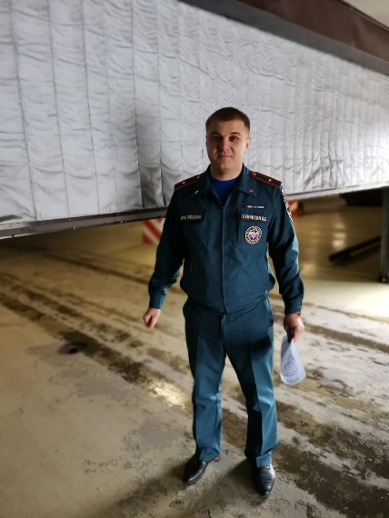
– Приказ МЧС РФ от 18.06.2003 N 313 “Об утверждении Правил пожарной безопасности в Российской Федерации (ППБ 01-03)”,
Федеральный закон от 22 июля 2008 г. N 123-ФЗ “Технический регламент о требованиях пожарной безопасности” – При эксплуатации эвакуационных путей необходимо обеспечить беспрепятственное движение людей по эвакуационным путям и через эвакуационные выходы (ч.2 п.2 ст 53 ФЗ-123).

– СП 154.13130.2013 “Подземные автостоянки. Требования пожарной безопасности” – 5.2.6. … запрещается хранить ЛВЖ, ГЖ, авторезину, горючие вещества и материалы, а также негорючие вещества в сгораемой упаковке.
– СП 1.13130.2009 «Системы противопожарной защиты. ЭВАКУАЦИОННЫЕ ПУТИ И ВЫХОДЫ» – При эксплуатации эвакуационных путей и выходов запрещается: загромождать эвакуационные пути и выходы (в том числе проходы, коридоры, тамбуры, галереи, лифтовые холлы, лестничные площадки, марши лестниц, двери, эвакуационные люки) различными материалами, изделиями, оборудованием, производственными отходами, мусором и другими предметами…
3. Нарушение
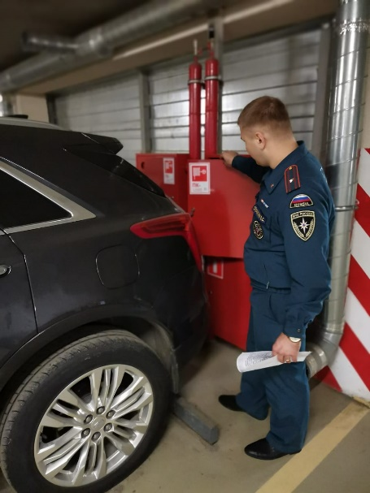
Нарушение влечет штраф в размере 150 000 – 200 000 руб. на юридическое лицо и 3 000 – 4 000 руб. на физическое лицо. Повторно 200 000 – 400 000 руб. и 4 000 – 5 000 руб. соответственно.
4. Вопрос-Ответ
В: Почему нельзя хранить колеса, ведь те же колеса и так стоят на машине?
О: 1. Считается, что при пожаре автомобиль можно выкатить на колесах, а колеса вынести тяжелее.
2. С нахождением хранящихся колес в дополнение к установленным на автомобиле возрастает вероятность их горения с последующим повышенным задымлением (актуально после пожара в клубе «Хромая лошадь»).
В: Почему нельзя хранить вещи за автомобилем (сбоку для некоторых мест)?
О: Хранимые рядом с автомобилем вещи (не только колеса) перекрывают эвакуационные проходы, в т.ч. препятствуя проходам пожарных подразделений. Кроме того, захламление препятствует обслуживанию территории и коммуникаций паркинга.
В: Подумаешь, я буду хранить колеса и пускай мне выпишут штраф…
О: Штраф выпишут на весь паркинг 200 000 — 300 000 руб. (по 1 500 -2 000 руб. с одного машиноместа). Хранение 6-8 месяцев комплекта колес в специализированных сервисах обойдутся в ту же сумму (1 000 -2 000 руб. за комплект колес), что уже теряет актуальность рисковать такими штрафами.
ИТОГО
Собственник вправе распоряжаться своим имуществом по своему усмотрению, если это не противоречит закону и не нарушает права других граждан.
Ответ: можно, при соблюдении следующих условий:
— соблюдение противопожарных правил;
— соблюдение внутренних правил пользования парковкой;
— соблюдение прав других собственников паркинг-мест.
В ходе проверки выяснилось, что многие устранили нарушения правил пожарной безопасности, но, к сожалению, не все. Управляющая компания направила и выдаёт в руки предписания собственникам машиномест с требованием устранить нарушения, выявленные в ходе проверки. Срок устранения нарушений требований пожарной безопасности до 15 октября 2020 года.
Члены Советов домов намерены провести очередную ревизию паркинга в жилом комплексе через некоторое время.

Управление по Приморскому району ГУ МЧС по СПБ, СПб ГКУ «ПСО Приморского района», ВДПО Приморское отделение ГО ВДПО по СПб и территориальный отдел Приморского района.

